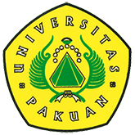

Grooming For Success Ke 4

Universitas Pakuan

(Ditulis oleh : B.A | merans – 28 Juni 2018)

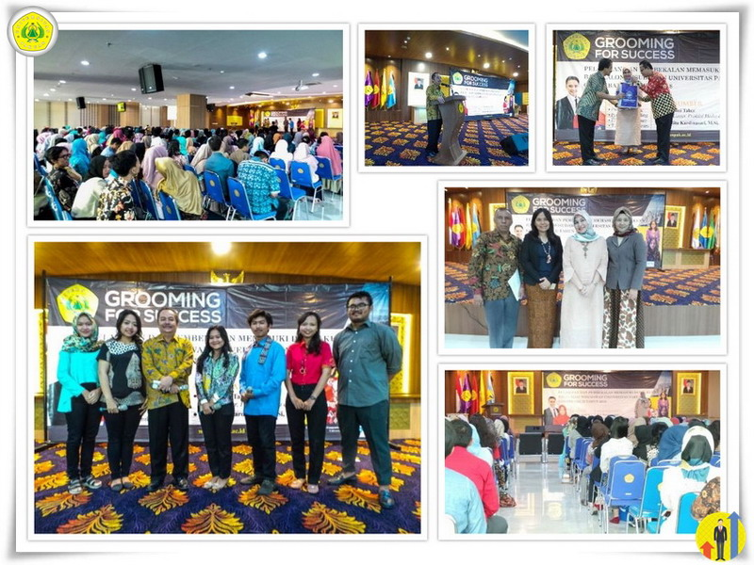
Unpak - Grooming For Success ke 4 yang dilaksanakan di gedung Graha Pakuan Siliwangi merupakan salah satu program kerja KUIPK (Kantor Urusan Internasional dan Pengembangan Karir) Universitas Pakuan.
Pelatihan dan pembekalan untuk memasuki dunia kerja bagi 713 calon wisudawan Universitas Pakuan secara resmi di buka oleh Dr.H. Bibin Rubini M.Pd bersama para wakil rektor dan direktur dan naras sumber Ir. Razaini Taher dan Dra. Rita Kardinasari,M.Si.,S.psi, Dipl.FAA
Keberhasilan proses pembelajaran dilingkungan program studi yang telah diraih oleh para wisudawan Universitas Pakuan menjadi hal yang sangat penting untuk mencapai mimpi pendidikannya.
Dengan adanya Grooming For Success guna melengkapi satu sisi kehidupan penting untuk bersaing dalam mencari lapangan pekerjaan. Pelatihan dan pembekalan dengan praktik langsung para wisudawan bagaimana halnya bahwa kehidupan yang kelak diperlukan menghadapi sikap kepribadian diri dalam dunia keprofesiannya.
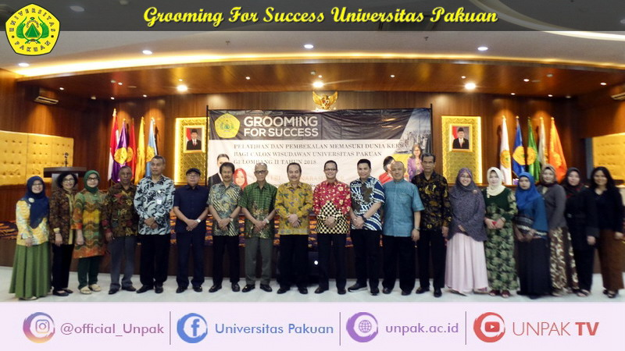
Grooming For Success menjadikan ilmu yang yang berguna bagi semua wisudawan Universitas pakuan, di saat memasuki dunia kerja.
Kehadiran Sekretaris Universitas Pakuan Dr. H. Oding Sunardi M.Pd memberikan harapan jadikan kesempatan ini bersama kegiatan Grooming For Success untuk meraih prestasi dan siap berinovasi dalam dunia kerja sebagai sumber daya manusia yang berguna dan mampu menciptakan lapangan kerja.
Terima kasih untuk membagi ilmu dari para narasumber yang menyediakan waktunya yang bermanfaat guna menghadapi era Revolusi Industri 4.0 saat ini.
Copyright © PUTIK – Universitas Pakuan

